FE-Imprägnierung 1 kg-Fass Komp.A+B)

Knauf Gips

Eigenschaften

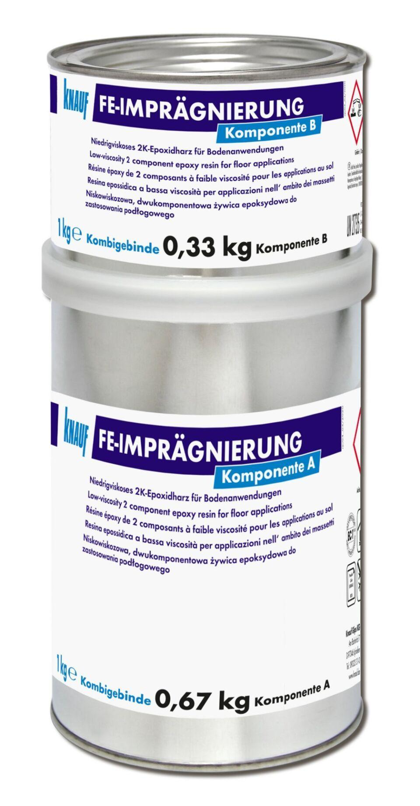

GTIN:

4003982000774

HAN:

00002871

Bindemittelbasis

Reaktionsharz

Eigenschaften

gute Untergrundhaftung, haftvermittelnd, rissüberbrückend, schnell abbindend

Lösemittelhaltigkeit / Wasserverdünnbarkeit

lösemittelfrei